Corrigé DS N°04 | PHYSIQUE -CHIMIE  1h (calculatrice autorisée) | TS3

Exercice 1 :
- Calcul du poids P : P = m.g =9,1.10⁻³¹.9,81 => P = 8,9.10⁻³⁰N
Calcul de la force électrique F_{e} : F_{e} = |q|.E = e.E = 1,6.10⁻¹⁹.5200 = 8,3.10⁻¹⁶ N => F_{e} = 8,3.10⁻¹⁶ N
Donc P est négligeable devant F_{e} car $\frac{F_{e}}{P}$≈${10}^{14}$.

- On applique la 2de loi de Newton
∑${\vec{F}}_{ext}$=m$\vec{a}$ (car la masse de la particule reste constante)
Donc ici $\vec{F_{e}}$ = m.$\vec{a}$
q.$\vec{E}$ = m.$\vec{a}$ = -e.$\vec{E}$
On projette sur les axes (O, $\vec{i}$, $\vec{j}$) $\vec{E}\left(\begin{aligned}\begin{matrix}E_{x}=0 \\ E_{y}=+E\end{matrix}\end{aligned}\right) \vec{a}\left(\begin{aligned}\begin{matrix}a_{x} \\ a_{y}\end{matrix}\end{aligned}\right)$
D’où $\left\{\begin{aligned}0=m.a_{x} \\ –e.E=m.a_{y}\end{aligned}\right.$ $\left\{\begin{aligned}a_{x}=0 \\ a_{y}=\frac{-e.E}{m}\end{aligned}\right.$
donc $\vec{a}$ $\left({0 \atop \frac{-e.E}{m}}\right)$ Donc $\vec{a}$ est vertical vers le bas de norme $\frac{e.E}{m}$.
- On sait que $\vec{a}$ $\left({0 \atop \frac{-e.E}{m}}\right)$ donc $\left\{\begin{aligned}a_{x}=\frac{dv_{x}}{dx}=0 \\ a_{y}=\frac{dv_{y}}{dx}= \frac{-e.E}{m}\end{aligned}\right.$ ⇒ $\vec{v}\left({v_{x }=c_{1} \atop {v_{y} = \frac{-e.E}{m}.t+c_{2}}_{}}\right)$
On détermine les constantes c₁ et c₂ grâce aux conditions initiales.
A t=0s: $\vec{v_{o}}\left({v_{0x}{=v}_{0}.cosα \atop v_{0y}=v_{0}.sinα}\right)$ $\left\{\begin{aligned}v_{0x}=c_{1}{=v}_{0}.cosα \\ v_{0y}=v_{0}.sinα=\frac{-e.E}{m}.0 + c_{2}\end{aligned}\right.$

Donc $c_{1}{=v}_{0}$.cosα et $c_{2}{=v}_{0}$.sinα

D’où $\left\{\begin{aligned}v_{x}= v_{0}.cosα \\ v_{y}= \frac{-e.E}{m}.t +v_{0}.sinα \end{aligned}\right.$ donc $\vec{v}\left({v_{0}.cosα \atop \frac{-e.E}{m}.t +v_{0}.sinα}\right)$
On sait que $\vec{v}\left({v_{0}.cosα \atop \frac{-e.E}{m}.t +v_{0}.sinα}\right)$ donc $\left\{\begin{aligned}\frac{dx}{dt}= v_{0}.cosα \\ \frac{dy}{dt}= \frac{-e.E}{m}.t +v_{0}.sinα\end{aligned}\right. \vec{OM}\left({x=v_{0}.cosα.t+{c'}_{1} \atop y= \frac{-e.E}{2m}.t^{2} +v_{0}.sinα.t+{c'}_{2}}\right)$
On détermine les constantes c’₁ et c’₂ grâce aux conditions initiales.
A t=0s : $\vec{{OM}_{o}}\left({x_{0}=0 \atop y_{0}=0}\right)$
Donc $x_{0}$=$v_{0}.cosα.0+{c'}_{1}$=0 donc ${c'}_{1}$=0.
Et $y_{0}$=$\frac{-e.E}{2m}.0^{2} +v_{0}.sinα.0+{c'}_{2}$=0 donc ${c'}_{2}$=0

D’où les équations horaires : $\left\{\begin{aligned}x=v_{0}.cosα.t ① \\ y= \frac{-e.E}{2m}.t^{2} +v_{0}.sinα.t ②\end{aligned}\right.$ donc $\vec{OM}$ $\left({v_{0}.cosα.t \atop \frac{-e.E}{2m}.t^{2} +v_{0}.sinα.t}\right)$

- Pour obtenir l’équation de la trajectoire, il faut exprimer y en fonction de x.
On isole t dans l’égalité 1 et on l’injecte dans l’égalité 2.
$$\left\{\begin{aligned}t=\frac{x}{v_{0}.cosα} \\ y=\frac{-e.E}{2m}.\frac{x^{2}}{{\left(v_{0}.cosα\right)}^{2}} +v_{0}.sinα.\frac{x}{v_{0}.cosα}\end{aligned}\right.$$
<=> $\boxed{y=\frac{-e.E}{2m}.\frac{x^{2}}{{\left(v_{0}.cosα\right)}^{2}}+tanα.x}$ de la forme y = A x² + B x
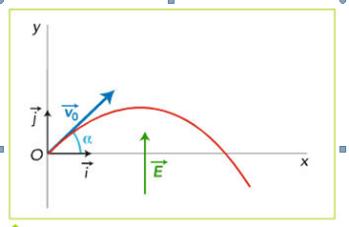
Avec A = $\frac{-e.E}{{2m\left(v_{0}.cosα\right)}^{2}}$ et B = $nα$ , 2 constantes.
- La trajectoire est une parabole.

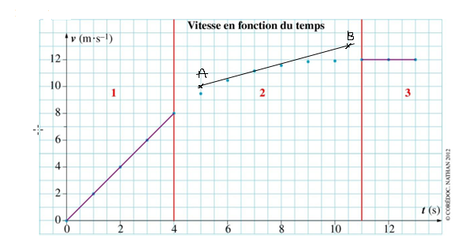
Exercice 2 :
- et 2.

Dans la partie (1), v est une fonction linéaire de t. Dans la partie (2), v est une fonction croissante de t. Dans la partie (3), v est une fonction constante.
3. Dans la partie (1), l’accélération est : a₁=$\frac{∆v}{∆t}$=$\frac{6-4}{3-2}$=2 m.s⁻² (en prenant par ex les points de coordonnées (2 ; 4) et (3 ; 6)
Le mouvement est rectiligne accéléré.
4. Dans la partie (3), a₃=0. Le mouvement de la voiture est rectiligne uniforme.
5. On trace une tangente à la courbe à la date t=7s et on en détermine le coefficient directeur qui est égale à l’accélération a₇ avec les points A(5 ; 10) et B(10,5 ; 13).
a₇=$\frac{13-10}{10,5-5}$=0,54 m.s⁻²
a₇=0,54 m.s⁻²

